INSTRUCCIONES
PARA IMPRIMIR EL FOLLETO

IMPORTANTE: este documento ha sido diseñado para ser impreso en una sola hoja de tamaño Carta (81/2 x 11 “) por sus dos caras. También puede ser impreso en una hoja de tamaño A4 (21 x 29,7 cm.). Si va a utilizar una hoja de A4 compruebe que la casilla de verificación de la opción “Permitir alternar entre A4 y Carta” de MS Word (ver menú Herramientas – Opciones – Imprimir) este marcada antes de iniciar la impresión.

- Imprimir utilizando una sola hoja las dos páginas siguientes de este documento.
- Recortar la hoja impresa por la línea de puntos.
- Doblar la hoja ya recortada dos veces para formar un tríptico de manera que el Logo quede delante.

IMPRIMIR LAS DOS PÁGINAS SIGUIENTES
USANDO UNA SOLA HOJA POR SUS DOS CARAS
11 M UCHAS DUDAS
El 11 M de 2004 los españoles sufrimos el atentado terrorista más sangriento de nuestra historia.

Transcurridos dos años, tenemos fundadas sospechas de que una buena parte de las pruebas con las que se detuvo a los imputados podrían haber sido falsificadas en su momento.


Recomendamos que visites:

http://www.fondodocumental.com

http://www.libertaddigital.com/bitacora/enigmas11m

ANILLOS DE CENIZA
Alejandra Pizarnik

Son mis voces cantando

para que no canten ellos,

los amordazados grismente en el alba,

los vestidos de pájaro desolado en la lluvia.

Hay, en la espera,

un rumor a lila rompiéndose.

Y hay, cuando viene el día,

una partición de sol en pequeños soles negros.

Y cuando es de noche, siempre,

una tribu de palabras mutiladas

busca asilo en mi garganta

para que no canten ellos,

los funestos, los dueños del silencio.

¡TODAVÍA QUEREMOS SABER!

11 M ENTIRAS

Enigmas del acontecimiento que cambió la historia de España

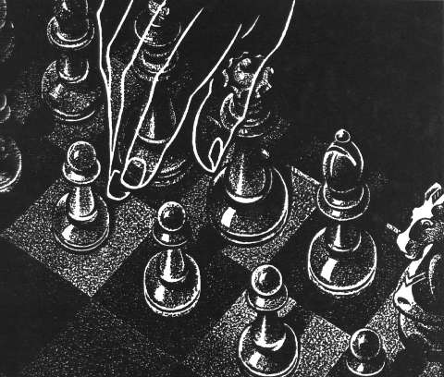

“Quien sabe si el mundo no será en resumidas cuentas más que eso, un gran tablero de ajedrez al que unos seres superiores juegan con nosotros como nosotros jugamos con las figuras del ajedrez.”

Benavente
11 m entiras
1.- Los perros de la policía que inspeccionaron la furgoneta Renault Kangoo encontrada en Alcalá, y supuestamente utilizada por los terroristas, no olfatearon nada extraño pero horas después se anunció el hallazgo de una bolsa con explosivos en el interior.

2.- No se encontró ninguna huella dactilar de los terroristas en la estructura de la furgoneta pero curiosamente apareció una gran cantidad de ropa de los acusados, lo que permitió su identificación a través de los restos orgánicos.

3.- Supuestamente se encontró una cinta con rezos musulmanes en la furgoneta pero, en lugar de conservarla como prueba, la policía la entrego al dueño del vehículo con el resto de sus efectos y nunca se la reclamó.

4.- La versión oficial sostiene que uno de los terroristas, nada mas bajarse del tren, se desprendió de toda su vestimenta (incluidos los pantalones), dejándola abandonada, y que fue identificado por los restos orgánicos encontrados en esta ropa.

5.- Durante la jornada de reflexión fueron detenidas cinco personas, dos de ellas de religión hinduista, de los cuales cuatro han sido ya exculpados y sobre el quinto existen pruebas muy dudosas.

6.- La versión oficial sostiene que la bomba numero trece, que no explotó, fue paseada por error durante todo el día por Madrid y encontrada casi veinte horas más tarde en una comisaría de policía y que durante todo ese tiempo nadie se percató de su existencia a pesar de las exhaustivas inspecciones que se realizaron.

7.- La policía encontró un vehículo Skoda Fabia, supuestamente utilizado por los terroristas, tres meses después pero hay evidencias que demuestran que el coche no se encontraba el día del atentado en el lugar donde más tarde sería encontrado.

8.- Tras el prolongado tiroteo en Leganés con los supuestos implicados encerrados en un piso no se encontraron más que cinco casquillos y ningún agujero de bala en las inmediaciones.

9.- Tras la explosión de Leganés se comprobó que no había huella dactilar alguna de los supuestos suicidas en el piso, con una excepción, unos libros con caracteres árabes en los que se encontraron numerosas huellas.

10.- El cuerpo de uno de los suicidas de Leganés fue encontrado con los pantalones puestos del revés lo que ha llevado a muchas personas a pensar que ya estaba muerto cuando se produjo la explosión.

11.- De los 40 implicados oficialmente en el atentado 34 de ellos estaban vigilados o controlados por las fuerzas de seguridad o eran confidentes policiales siendo la mayoría de ellos delincuentes comunes.

